Kinder Tennistraining 2019
Liebe Eltern,
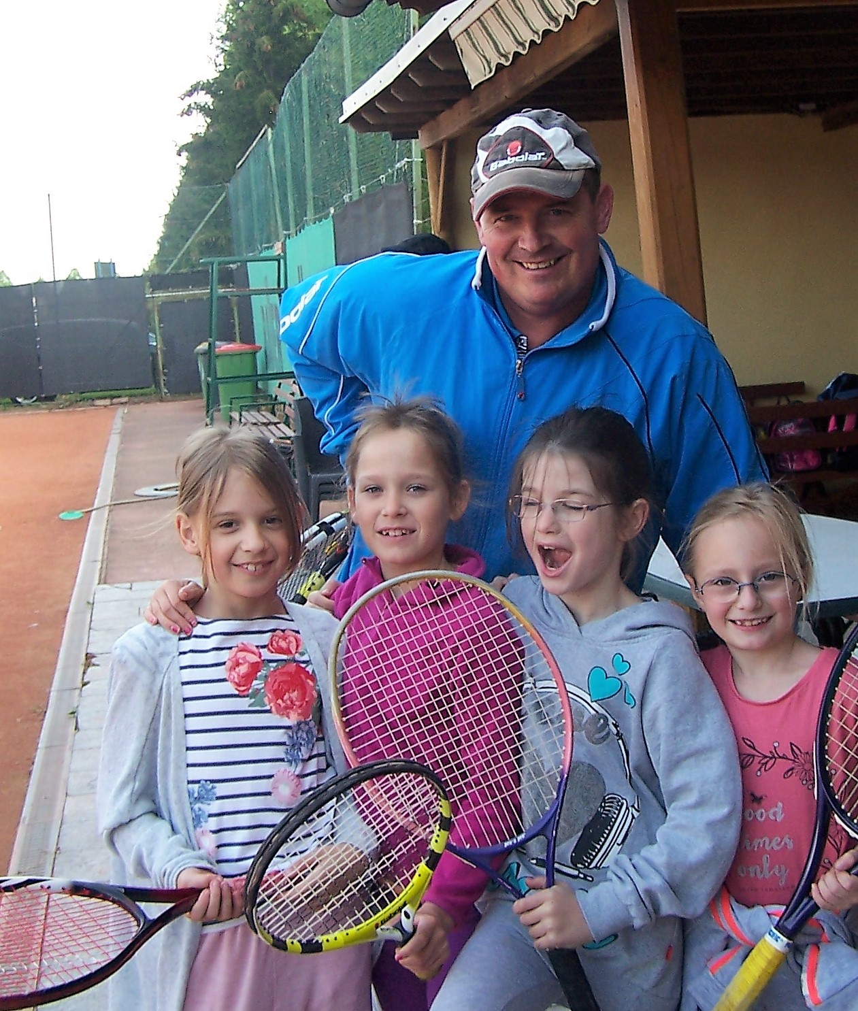
Der Tennisclub Obersiebenbrunn (TCO) organisiert auch
heuer wieder ein Kindertennistraining mit unserem beliebten
Tennistrainer Marian. Dazu möchten wir die Kinder von
Obersiebenbrunn sehr herzlich einladen.
Das Training beginnt Anfang Mai (Woche 19) und wird
einmal wöchentlich am Nachmittag stattfinden.
Spielzeiten sind ab 13:00 Uhr, jeweils eine volle Stunde.
Insgesamt werden 10 Trainerstunden gespielt werden.
Spieltage sind: Montag, Dienstag, Donnerstag.
Die Kinder werden je nach Spielstärke in Kleingruppen
(max.3 Kinder) eingeteilt. Gespielt wird am Tennisplatz
in Obersiebenbrunn.
Kosten:
Seitens des TC Obersiebenbrunn gibt es einen Kostenzuschuss von EUR 40,-- pro Kind und Zehnerblock unter folgenden Voraussetzungen:
- Kind hat Wohnsitz in Obersiebenbrunn oder ein Elternteil ist Vollmitglied beim TCO und
- Es müssen 10 Trainerstunden (ein 10erBlock) vollständig gespielt werden.
Einzelstunde 2er Gruppe 3er Gruppe
Anzahl Trainerstunden | 10 |  | Anzahl Trainerstunden | 10 |  | Anzahl Trainerstunden | 10
Kosten 1 Trainingsstunde | 20€ |  | Kosten 1 Trainingsstunde | 22€ |  | Kosten 1 Trainingsstunde | 24€
= | 200€ |  | = | 220€ |  | = | 240€
Förderung TCO | -40€ |  | Kosten pro Kind (2er Gruppe) | 110€ |  | Kosten pro Kind (3er Gruppe) | 80€
Zu bezahlen pro Spieler | 160€ |  | Förderung TCO | -40€ |  | Förderung TCO | -40€
Jahresmitgliedsbeitrag | 10€ |  | Zu bezahlen pro Spieler | 70€ |  | Zu bezahlen pro Spieler | 40€
Gesamtkosten Kind | 170€ |  | Jahresmitgliedsbeitrag | 10€ |  | Jahresmitgliedsbeitrag | 10€
 |  |  | Gesamtkosten Kind | 80€ |  | Gesamtkosten Kind | 50€
Ohne Förderung | 210€ |  | Ohne Förderung | 120€ |  | Ohne Förderung | 90€

Regelung bei Absagen:
Witterungsbedingte Absagen – es erfolgt eine Verständigung per Telefon - werden nachgeholt, Absagen aus privaten Gründen durch den Spieler – wie z.Bsp. wegen Urlaub oder Krankheit – können leider nicht nachgeholt werden.
Aus organisatorischen Gründen ist bei Nichtantreten auf jeden Fall eine Absage so früh als

möglich direkt an den Trainer zu übermitteln.
Tenniskleidung: Sportliche Kleidung, Tennisschuhe bzw. Turnschuhe mit Fischgrätenprofil (ohne Noppen oder Stollen)
Kontaktdaten:
Trainer: Marian Mikula: Tel. 00421 908 213 213
TCO Kinderbeauftragter: Daniel Skilich: Tel. 0676 9360326
TCO Obmann Karl Thür Tel. 0699 10675068

E-Mail Adressen: dani.sk@gmx.at (Daniel Skilich)
t-karl@tco.at (Karl Thür)
Bei Interesse ersuchen wir Euch den nachstehenden Abschnitt auszufüllen und eurem Kind bis spätestens 25. April wieder mitzugeben. Die Abschnitte werden in der Klasse gesammelt und an den TCO übermittelt.
Wir, der TCO werden versuchen, Ihren auf der Anmeldung vermerkten Wunschtag und die Gruppe zu berücksichtigen. Soferne dies nicht möglich ist würden wir einen Alternativvorschlag machen.
Bei offenen Fragen steht der Kinderbeauftragten des TCO gerne zur Verfügung.
Wir würden uns über ein reges Interesse sehr freuen.
Tennisclub Obersiebenbrunn Der Vorstand e.h.

Anmeldung
Name des Kindes:………………………………………………….. Geburtsdatum:……………….
Wohnadresse:………………………………………………………………………………………….
Tel.Nr:…………………………….. E-Mail:………………………………………………….............
Wunschtag bitte ankreuzen: Montag O Dienstag O Donnerstag O
Uhrzeit bitte angeben: .................. ................... .................
Gruppe bitte ankreuzen: Einzelstunde O 2er Gruppe O 3er Gruppe O
Anmerkung: Telefonnummer und E-Mail Adresse wird für diversen Informationsaustausch benötigt (z.B bei eventueller wetterbedingter Absage, diverse Programme des TCO, usw.)
…………………………………………
Unterschrift Erziehungsberechtigter

